Makale Başlığı - Kocaeli Üniversitesi Fen Bilimleri Dergisi'nde Yayınlanmak Üzere Kabul Edilen Makaleler İçin Son Gönderi Şablonu

Article Title - Final Submission Template for Papers Accepted for Publishing in “Kocaeli Üniversitesi Fen Bilimleri Dergisi”

H. Hakan GUREL ¹, Murat HOSOZ ^{2,*}

¹ Bölüm, Kurum İsmi, Şehir, Posta Kodu, Ülke, ORCID: XXXX-XXXX-XXXX-XXXX
² Department, Institute Name, City, Postal Code, Country, ORCID: XXXX-XXXX-XXXX-XXXX

Article Info  Research paper / Review paper  Anahtar Kelimeler  Esnek Hesaplama,  Geri Yayılım,  Klima,  Kondansatör,  Soğutma | Abstract  Makalenin özetini yazınız. Özet 200 kelimeyi geçmemelidir. Çalışmanın amacı, materyaller / yöntemler, deneysel sonuçlar ve çalışmanın ana sonucu özette kısaca belirtilmelidir. Özet herhangi bir denklem, referans, atıf veya dipnot içermemelidir. (Anahtar Kelime sayısı 4-6 arasında olmalıdır. Anahtar Kelimeler alfabetik sıra ile yazılmalı ve birbirinden virgül ile ayrılmalıdır.)
Article Info  Research paper / Review paper  Keywords  Air Conditioning  Backpropagation  Condenser  Refrigeration  Soft Computing | Abstract  Provide the abstract for the paper. The abstract should not exceed 200 words. The aim of the study, materials/methods, main results and major conclusions should be briefly expressed in the abstract. The abstract should not contain any equations, references, or footnotes. (Provide 4-6 keywords with the paper. The keywords should be in alphabetical order, separated by commas.)

1. Giriş

Bu bölümde çalışmanın amacı belirtilmeli ve çalışmanın önemi açıklanmalıdır. Çok geniş bir literatür bilgisi vermekten kaçınılmalı bunun yerine sadece ele alınan konunun arka plan bilgisi belli bir yönüyle özet olarak sunulmalıdır.
Makale metni anlaşılır net ifadelerden oluşan ve numaralandırılmış kısa başlıklar ile bölümlere ayrılmalıdır. Gerek duyulursa bölümler daha alt bölümlere ayrılabilir. Bölümler ve alt bölümler (1.1 (sonrasında 1.1.1, 1.1.2, ...), 1.2, vb.) numaralandırılmalıdır. Her yeni bölüm ve alt bölüm başlıkları ayrı bir satırdan başlatılmalıdır.
* Sorumlu Yazar : mhosoz@kocaeli.edu.tr
Tel.: +90 262 3032279;
Fax: +90 262 3032203.

Kaynak gösterimleri köşeli parantez içerisinde ardışık olarak numaralandırılmalıdır [1]. Cümledeki noktalama işaretleri parantezlerden sonra kullanılmalıdır [2]. [1], [2], [3] gibi birden fazla referans toplu olarak aynı yerde verilecekse [1−3] şeklinde gösterilmelidir. Kaynak numaraları cümle sonunda burada gösterildiği gibi kullanılmalıdır [4]. Cümle başları hariç ‘Kaynak [4]’ şeklinde kullanılmamalıdır.

2. Malzeme ve Yöntem

Bu bölümde, giriş bölümünde sorulan soruları cevaplamak için neler yapıldığı ayrıntılı olarak açıklanmalı.Ayrıca burada anlatılanlar yapmış olduğunuz deneylerin tamamen aynı şekilde tekrarlanmasına ve çalışmanın tam bir şekilde değerlendirilmesine imkân sağlayacak ölçüde yeterli detay ve referansı içermelidir.
Tablolar metindeki görünüm sırasına göre ardışık olarak numaralandırılmalı ve tablo açıklamaları tablo numarası ile birlikte tablonun üzerinde yer almalıdır.
Şekiller metindeki görünüm sırasına uygun olarak numaralandırılmış ve şeklin hemen altında yer alan açıklaması ile birlikte verilmelidir. Açıklamalar şekil veya tablonun sol ve sağ sınırları arasında iki yana yaslı olarak yazılmalıdır. Şekiller ve tablolar onların ilk bahsedildiği paragrafa yakın olacak biçimde metinde yerleştirilmelidir. Eğer bir kolon genişliği şekil veya tablo için yeterli olmazsa her iki kolon birleştirilerek aşağıdaki gibi gösterilebilir.

Tablo 1. Araçların özellikleri
Ölçülen Değişken | Araç | Aralık | Hassasiyet
Isı | K-tipi Termokupl | -50°C den 500°C | ± 0,5 °C
Basınç | Bourdon manometre | ­1 den 10; 0 dan 30 bar | 0,1- 0,5 bar
Hava akış hızı | Anemometre | 0,1 den 15 m s-1 | ± 3,0 % okuma
Soğutucu kütle akış oranı | Coriolis debimetre | 0 dan 350 kg h-1 | ± 0,1 % tam ölçek
Kompresör hızı | Fotoelektriksel takometre | 10 dan 99999 rpm | ± 0,1 % okuma +2 rpm

Her şekil ve tablo için metin içerisinde atıf yapılmalıdır. Şekildeki karakterler rahatlıkla okunabilecek ölçüde büyük ve belirgin olmalıdır.
Kısaltmalar, metinde ilk geçen yerde açıklanmalıdır. Makalenin başlığı herhangi bir kısaltma içermemelidir.
Denklemler sol marjine yaslı olmalı ve her denklem ardışık olarak numaralandırılmalıdır. Denklem numaraları denklemle aynı hizada ve sağ marjine yaslı olarak parantez içerisinde Eş.(1) şeklinde gösterilmelidir. Her denklemdeki sembollerin anlamları denklemden sonraki ilk paragrafta verilmelidir.

${\dot{Q}}_{evap}= {\dot{m}}_{r}(h_{evap,out}-h_{evap,in})$ (1)

burada h_{evap ,out} ve h_{evap,in} sırasıyla evaporatörün giriş ve çıkışındaki soğutucu özel enltalpi değerleridir ve ṁ_{r} soğutucu kütle akış oranını gösterir.
Tüm makalede yalnızca Uluslararası Birimler (SI) kullanılmalıdır.

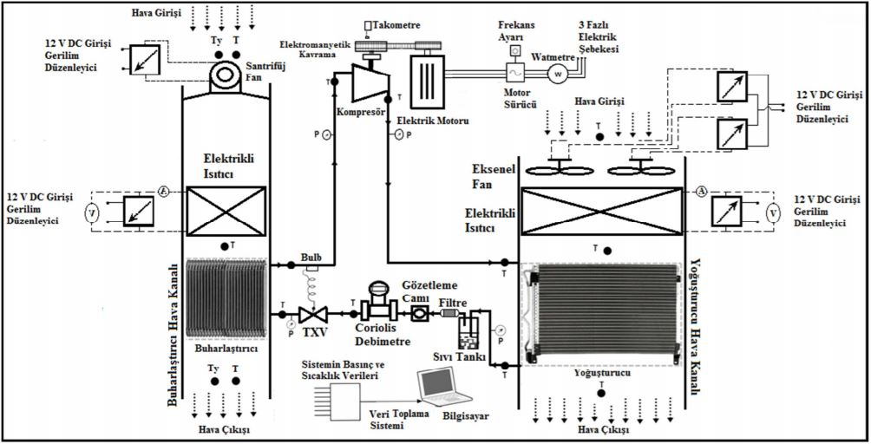
Şekil 1. Deneysel otomobil iklimlendirme sisteminin şeması.

Tablo 2. Kompresörün özellikleri.
Model | SD5H14
Max. hız (rpm) | 6000
Silindir sayısı | 5
Silindir hacmi (cc) | 138
Ağırlık (kg) | 7.8
Tasarlanma amacı | R134a

3. Bulgular ve Tartışma

Bu bölümde elde edilen bulgular önemli verilerin yorumlarıyla birlikte anlatılmalıdır. Tablo ve şekiller bu bölümde yaygın bir şekilde kullanılabilir. Onların biçimsel özellikleri yukarıda gösterildiği gibi olmalıdır.
Marjin değerleri ve dolgu miktarları bu taslakta gösterildiği gibi olmalıdır.

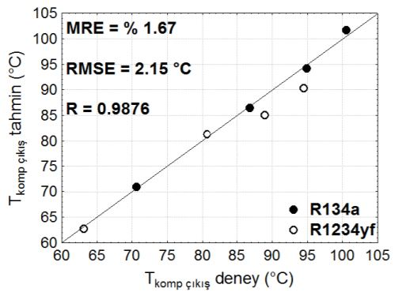
Şekil 2. Kompresör çıkış sıcaklığı için ampirik bağıntıların tahmin sonuçları.

4. Sonuçlar

Bu bölümde çalışmanın ana sonuçları anlatılmalıdır.

Makalenin ana sonuçları ve katkısı bu bölümde değerlendirilmelidir. Ancak, özetin tekrarından kaçınılmalıdır. Çalışmanın ve bu sayede gelecekte yapılması öngörülen diğer çalışmaların önemi bu bölümün sonunda vurgulanabilir.

Etik Standartlar Beyanı

Çalışma Etik Onayı gerektirmiyorsa aşağıdaki beyan kullanılabilir:
"Bu makalenin yazarları, bu çalışmada kullanılan materyal ve yöntemlerin etik kurul izni ve / veya yasal-özel izin gerektirmediğini beyan etmektedir."
Aksi takdirde etik onay veren kurul adını, onay tarihini ve onay numarasını bildiriniz.

Çıkar çatışması

Tüm çıkar çatışmaları beyan edilmelidir. Herhangi bir çıkar çatışması yoksa bu bölümün içeriği aşağıdaki şekilde düzenlenebilir.
"Yazarlar, bu makalede bildirilen çalışmayı etkilemiş gibi görünebilecek, bilinen rakip mali çıkarları veya kişisel ilişkileri olmadığını beyan ederler."

Teşekkür

Teşekkürler kaynaklardan hemen önce ayrı bir bölüm içerisinde ifade edilmelidir.

Kaynaklar

Farklı kaynak türleri için aşağıda örneklendirilen kaynak biçimlerine uygun olarak makalede atıf yapılan tüm kaynaklar makale metninin sonunda listelenmelidir.

Dergi için kaynak yazımı:

[1] Hosoz M., Direk M., 2006. Performance evaluation of an integrated automotive air conditioning and heat pump system. Energy Conversion and Management 47, 545‒559.

Konferans bildirisi için kaynak yazımı:

[2] Wilkinson R., 2009. Sociology as a marketing feast. Paper presented at the Australian Sociological Association, Monash University, Melbourne, Australia, 7-10 December, pp. 281–304.

[3] Hoşöz M., Direk M., 2005. Isı Pompası Olarak Çalışabilen Bir Otomobil Klimasının Deneysel Analizi. 15. Ulusal Isı Bilimi ve Tekniği Kongresi, Trabzon, Türkiye, 7-9 Eylül, 765-770.

Kitap için kaynak yazımı:

[4] Moran M.J., Shapiro H.N., 2006. Fundamentals of Engineering Thermodynamics, 5th ed. John Wiley and Sons, West Sussex, England.

Ekler

Makalede birden fazla ek bulunuyorsa, bunlar A, B, vb. biçiminde başlıklandırılmalıdır.. Eklerdeki denklemlere diğer denklemlerden ayrı olarak kendi içinde numaralandırılmalıdır: Eş. (A.1), Eş. (A.2), vb. Eklerdeki tablo ve şekiller sırasıyla Tablo A.1 ve Şekil A.1, vb. şeklinde numaralandırılmalıdır.

